# POELEE DE LANGOUSTINES AU BOUDIN BLANC ET POIREAUX

**Pour 4 personnes préparation 30mn Cuisson 30mn**

|  |  |
| --- | --- |
| 2 boudins blancs | 50cl de cidre |
| 3 poireaux de taille moyenne | 50g + 20g de beurre |
| 16 langoustines | 5cl de d’huile |

1. Décortiquez les langoustines (même avec des glacées).

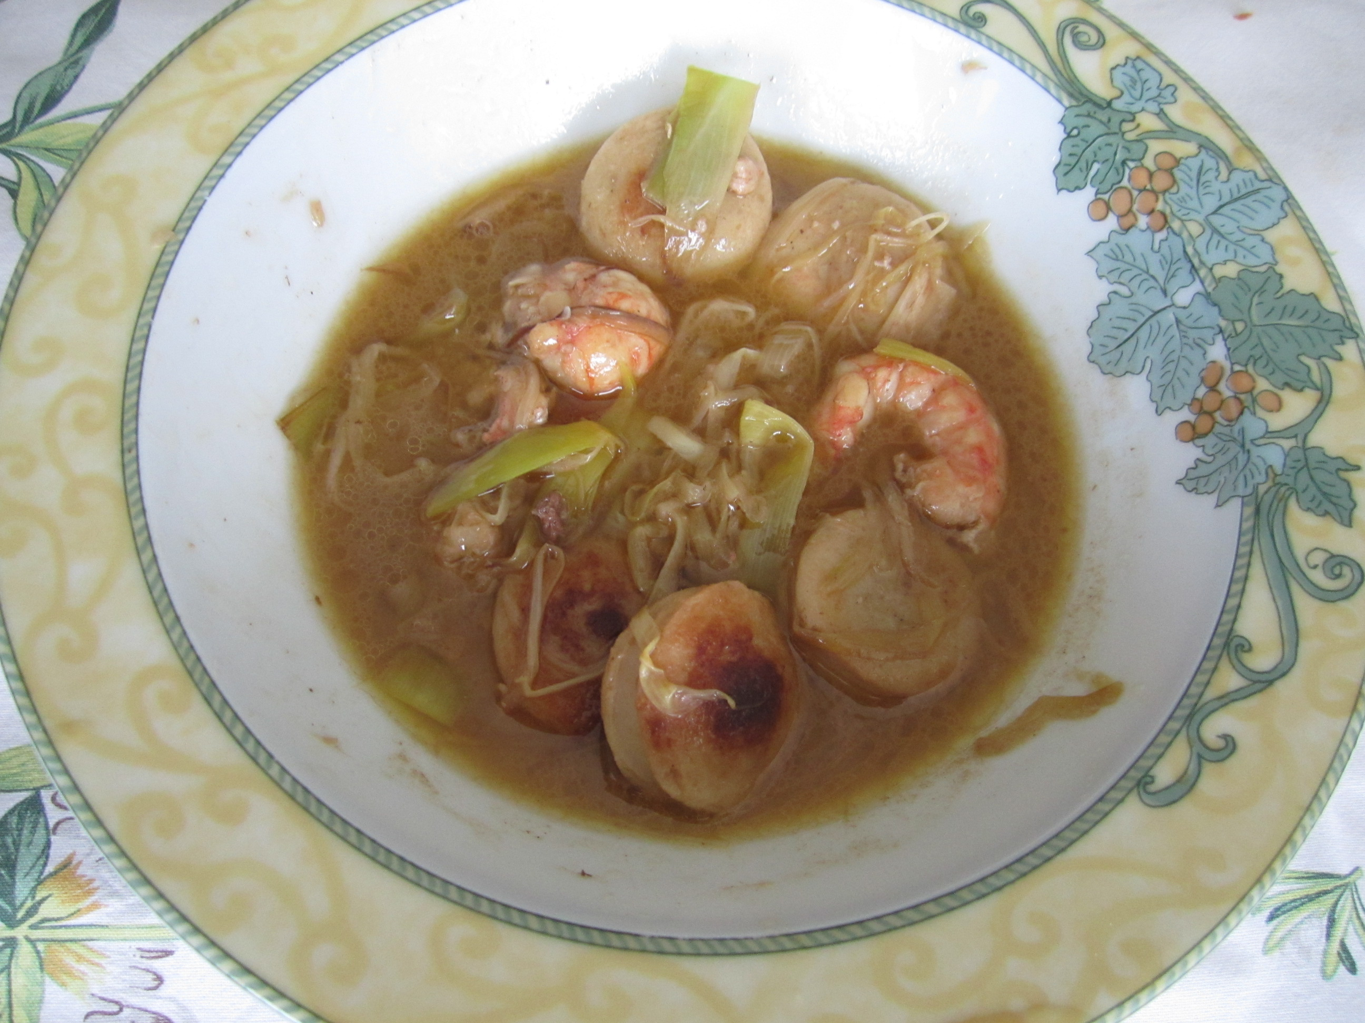

2. Faites saisir la moitié des carapaces dans une casserole avec la moitié de l’huile d’olive. Versez le cidre. Salez et poivrez, laissez bouillir 15mn sur feu vif.

3. Filtrez le jus dans une passoire fine.

4. Taillez les poireaux en julienne, lavez-les puis faites-les cuire 3mn dans une poêle dans 20g de beurre.

5. Taillez les boudins en tranches de 5mm d’épaisseur environ, faites-les saisir 3mn dans une poêle avec les queues de langoustines, dans le reste de l’huile d’olive. Salez et poivrez.

6. Retirez le boudin et les langoustines. Versez le bouillon au cidre et les reste du beurre en morceaux dans la poêle. Laissez bouillir 4 à 5 mn sur feu vif pour obtenir une sauce onctueuse.

7. Fouettez vivement la sauce puis remettez les tranches de boudin, les langoustines et la julienne de poireau à chauffer 2mn dans la poêle sans faire bouillir.

Vin : meursault